SÚČIASTKY RIADENÉ TEPLOM A SVETLOM

1) TERMISTOR
- je pasívna polovodičová súčiastka bez prechodu PN, ktorej elektrický odpor závisí od teploty.
Je vyrobený z polykryštalického materiálu ( z oxidov a sírnikov niekorých kovov).
Rozlišujeme dva druhy termistorov:
1) PTC = pozitor, má pozitívny teplotný koeficient, to znamená, so zahrievaním rastie
elektrický odpor;
Použitie: - v elektrických rúrach a varičoch na stabilizáciu napätia;
- zabraňuje spáleniu motorov;
- v termostatoch, teplomeroch;
- stabilizácia, alebo obmedzenie prúdu tečúceho obvodom = nadprúdová
ochrana;
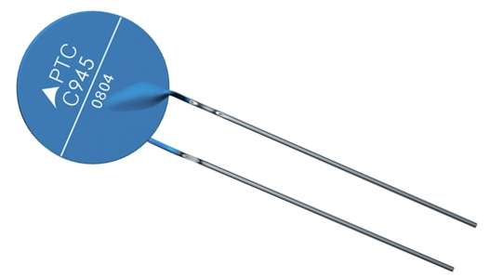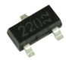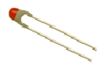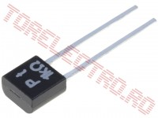
2)NTC = negastor, má negatívny teplotný koeficient, to znamená, so zahrievaním
elektrický odpor klesá;
Použitie: – meranie tepla;
- v obrazovkách zabraňuje prehriatiu vlákien, je s ním zapojený do série a
„absorbuje“ teplo;
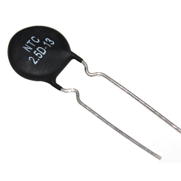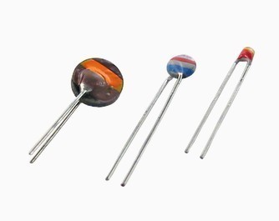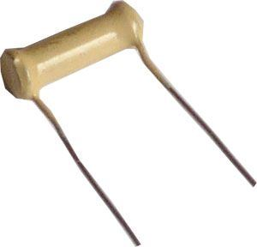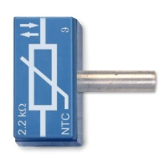
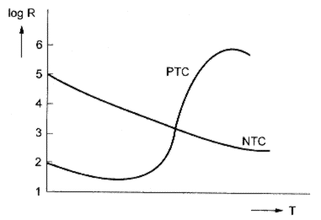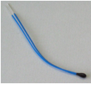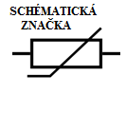

http://ok1ike.c-a-v.com/soubory/co_je_termistor.htm

2) FOTOREZISTOR
Fotorezistor je pasívna polovodičová súčiastka (kus polovodiča), ktorého odpor závisí na osvetlení. Svetlo (fotóny) dodáva energiu elektrónom vo valenčnom pásme, čím prekonajú zakázaný pásmo a stanú sa voľnými.
Elektrický odpor klesá s rastúcou intenzitou dopadajúceho svetle = pri svetle – 1kΩ,
v tme – 1MΩ.
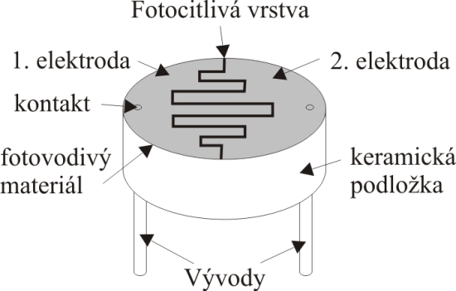
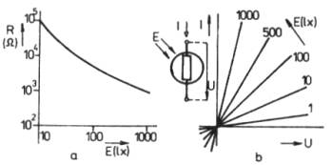
POUŽITIE:
- meranie osvetlenia = expozimetre (fotografické prístroje, kamery);
- súmrakové spínače = lampy verejného osvetlenia;
- ovládanie zariadení = fotobunka ( otváranie dverí, zapínanie zariadenia);
- zabezpečovacie zariadenie = svetelná závora ( proti krádeži, bezpečnostná poistka
pre vypínanie prístrojov;
- detekcia neviditeľného infračerveného žiarenia – použitie materiálov s menšou šírkou
zakázaného pásma, napr. InSb. = v zabezpečovacích zariadeniach, lúče nie sú vidieť;
- prevodník zo svetla na elektrické napätie.
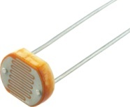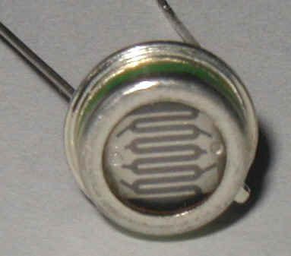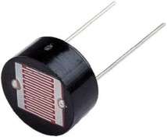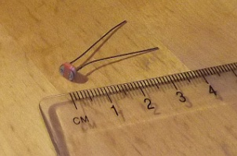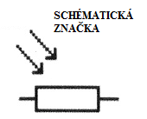

3) FOTODIÓDA
Je to nelineárna súčiastka. Je upravená tak, aby na prechod PN prenikalo svetlo. Na zmeny osvetlenia reaguje veľmi rýchlo, čas nábehu je 10⁻⁶– 10⁻⁹ sekundy.
Fotodióda využíva na svoje činnosť generáciu párov elektrón - diera.
Tieto páry vznikajú po dopade fotónov v blízkosti priechodu PN.
Často používanými polovodičovými materiálmi sú kremík (Si), gállium arzenid (GaAs), antimonid india (InSb), arsenid india (InAs) a ďalšie. Tieto materiály absorbujú svetelné ziarenie v rozsahu napr. 250 nm až 1100 nm – kremík, 800 nm až 2μm GaAs.

Zapojenie fotodiódy: 1.odporový režim = fotovodivostný, chová sa ako spotrebič v obvode
napájanom vonkajším zdrojom napätia; POUŽITIE:- snímače diernej pásky,
-zvukové vodiče pre optický záznam zvuku;
- v obvodoch na meranie a detekciu optického žiarenia ( fotobunky..

2.hradlový režim = fotovoltaický, kedy dodáva prúd do pripojenej
záťaže( pracuje ako zdroj el. energie);
POUŽITIE: - svetlom riadené zdroje jednosmerného napätia pre expozimeter a luxmeter;
- fotovoltaické zdroje ( solárne články),
Slnečný článok - je druh hradlovej kremíkovej fotodiódy s veľkou účinnou plochou, ktorá pracuje ako menič svetelnej energie na elektrickú. Slnečná batéria je spojenie viacerých fotodiód do série.

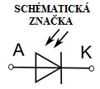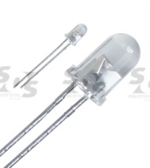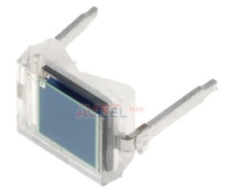

4) FOTOTRANZISTOR

Fototranzistor je bipolárny tranzistor, ktorý nemá vyvedený kontakt k bázi, ale má na prechode báza-emitor priehledné okienko. Tento prechod funguje ako fotodióda. Keď je osvetlený, vytvárajú sa na ňom páry elektrón - diera. Elektróny sa v elektrickom poli pohybujú do bázy. Ďalší princíp je rovnaký ako u obyčajného tranzistora.
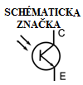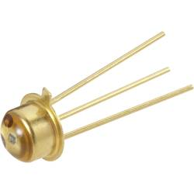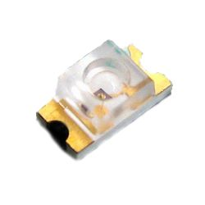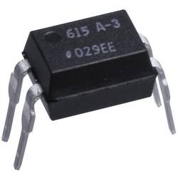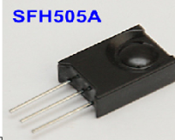
POUŽITIE: - v optočlenoch;
- v zariadeniach spotrebnej elektroniky ako miniaturne bezkontaktné spínače;
- v čítačkách štítkov a kariet;
- v senzoroch polohy;
- v zariadeniach pre medicínu;
- v automobilovej elektronike;

